**天津港保税区完成2023年度第二次部门联合“双随机、一公开”抽查工作**

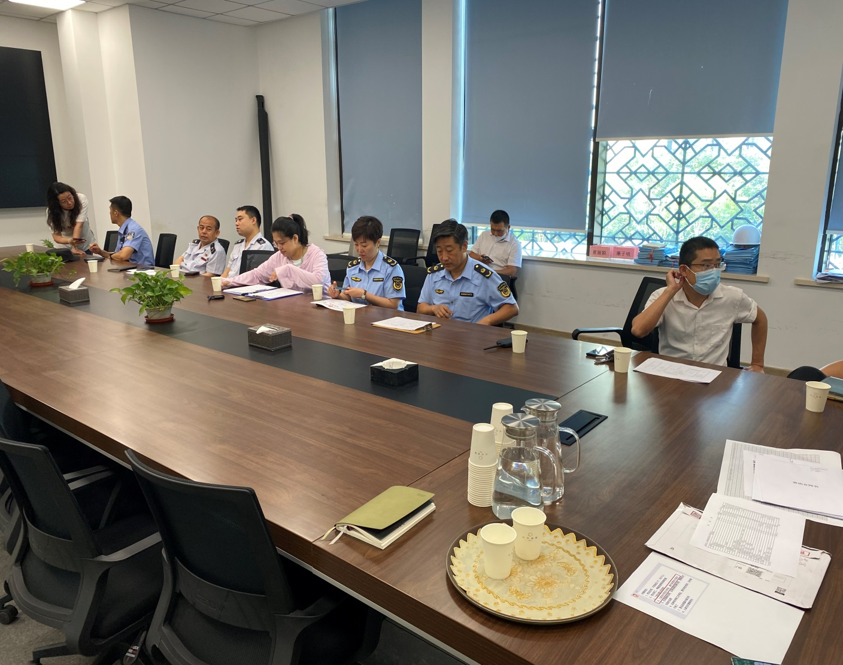7月17日，天津港保税区开展2023年度第二次部门联合“双随机、一公开”抽查检查工作，保税区市场局组织金融局、人社局、规建局、社发局、税务局、公安部门、消防部门、公积金管理中心等9个部门，对辖区内随机抽查的市场主体开展部门联合抽查检查工作。

本次抽查检查工作涉及房地产经纪机构、房地产市场、建筑市场、道路运输、宾馆、旅店、劳务派遣单位等10个抽查领域，重点对餐厅食品安全、特行治安安全、特行公共卫生、特行消防安全、特行广告及价格监督、房地产行业广告及价格监督、道路运输安全、劳动用工保障、税务登记信息核查、住房公积金缴存等事项进行抽查检查，本次抽查共随机抽取24户市场主体，实施检查项目105项，出动检查人员210人次。

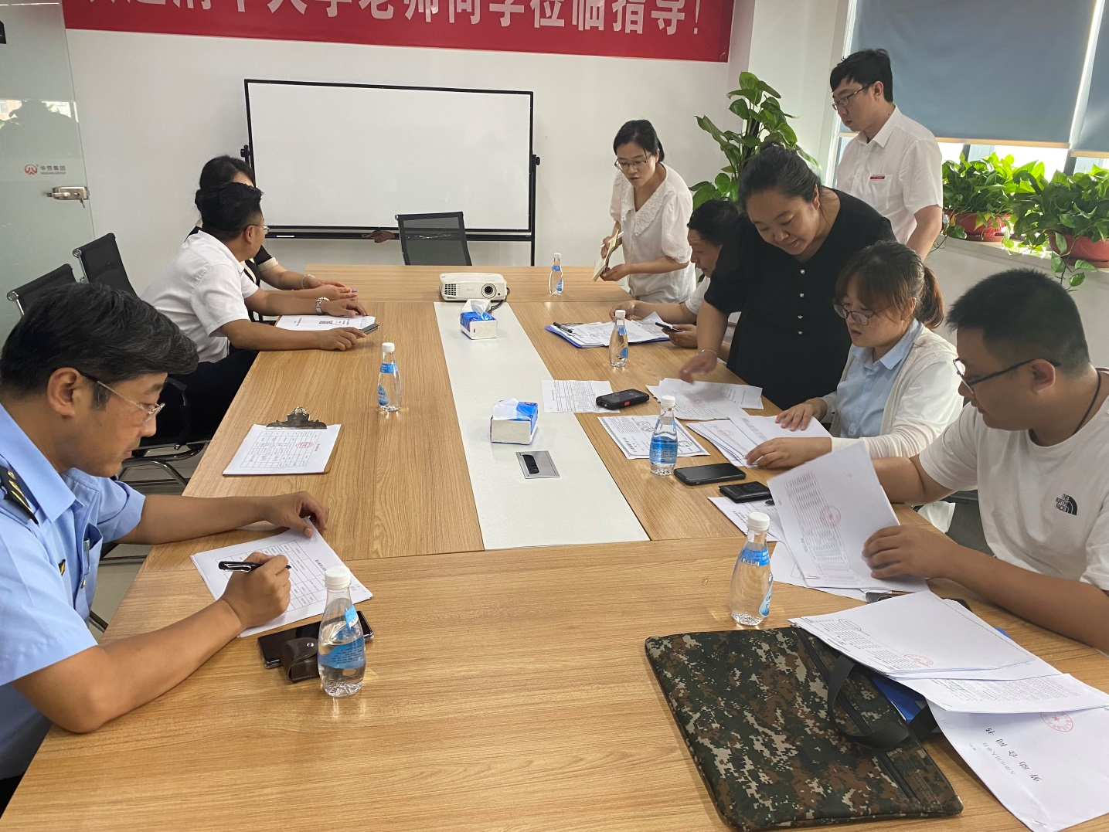本次抽查检查工作已圆满完成，全部检查结果将通过天津市“双随机、一公开”工作平台对外公示。